Technisch Ontwerp – Ontmoet de Oudegracht
Project: Interactieve webapplicatie + CMS voor de tentoonstelling ‘Ontmoet de Oudegracht’
Opdrachtgever: Het Utrechts Archief (HUA)
Opgesteld door: [teamnaam] – [naam/namen]
Datum: 13 november 2026
Versie: 1.0

1. Inleiding

Doel en context
In maart 2027 opent Het Utrechts Archief de tentoonstelling ‘Ontmoet de Oudegracht’, omdat de Oudegracht dan 900 jaar bestaat. Voor deze tentoonstelling ontwikkelen we een interactieve webapplicatie die draait op een groot touchscreen (digibord). De applicatie is gebouwd rond een filmopname uit 1929, gemaakt vanaf een varende boot van de Gaardbrug tot de Bezembrug.
Naast de film staat een interactieve kaart die live meeloopt met de vaarroute. Op punten langs de gracht krijgt de bezoeker informatie en bronnen uit het archief. Tikt de bezoeker op een punt op de kaart, dan ‘vaart’ de video ernaartoe. Medewerkers van HUA beheren alle inhoud via een eenvoudig CMS.

Overzicht van het document
Dit technisch ontwerp beschrijft:
- de systeemeisen (server, browser en het digibord);
- de architectuur en de onderdelen (frontend, backend, database);
- het datamodel met ERD;
- de gekozen technieken;
- de beveiliging;
- de belangrijkste functies en de logica erachter;
- de interface en wireframes;
- het testplan.

2. Systeemeisen

Hardware- en software-eisen (server)
- Webserver met Apache 2.4 (of Nginx) en HTTPS.
- PHP 8.2 of hoger, met de extensies PDO (pdo_mysql), fileinfo, mbstring en gd.
- MySQL 8 of MariaDB 10.6+.
- Geen Node.js of andere JavaScript-backend nodig. Alle server-side logica draait in PHP.
- Genoeg opslag voor de video (verwacht: enkele honderden MB tot ongeveer 1 GB in Full HD) en geüploade afbeeldingen.

Hardware en software (tentoonstelling)
- Een groot digibord met touch (ongeveer 65–86 inch, 16:9, Full HD of 4K) met een ingebouwde of aangesloten pc.
- Google Chrome of Microsoft Edge (laatste versie) in kioskmodus (volledig scherm, geen adresbalk).
- Het liefst een stabiele internetverbinding. De applicatie slaat wel alle bestanden lokaal op (Service Worker), zodat hij blijft werken als het internet tijdelijk wegvalt.
- Speakers of een geluidsdouche voor de geluidseffecten.

Browser- en apparaatcompatibiliteit
- Webapplicatie: de laatste versies van Chrome, Edge, Firefox en Safari. Het primaire formaat is het digibord (1920×1080 en 3840×2160), maar de applicatie werkt ook op tablets en laptops (responsive).
- CMS: laptop en desktop met de laatste versies van Chrome, Edge, Firefox en Safari. Het CMS is ook bruikbaar op een tablet.

3. Architectuur en componenten

Architectuurmodel
De applicatie bestaat uit drie delen die op dezelfde server draaien:
- De publieke webapplicatie: de frontend voor het digibord.
- Het CMS: de beheeromgeving voor medewerkers van HUA.
- Een JSON-API en de MySQL-database.
De webapplicatie haalt bij het opstarten alle inhoud in één keer op via de API en bewaart die lokaal. Het CMS schrijft wijzigingen naar de database. Bij de volgende keer laden ziet de webapplicatie die wijzigingen automatisch.
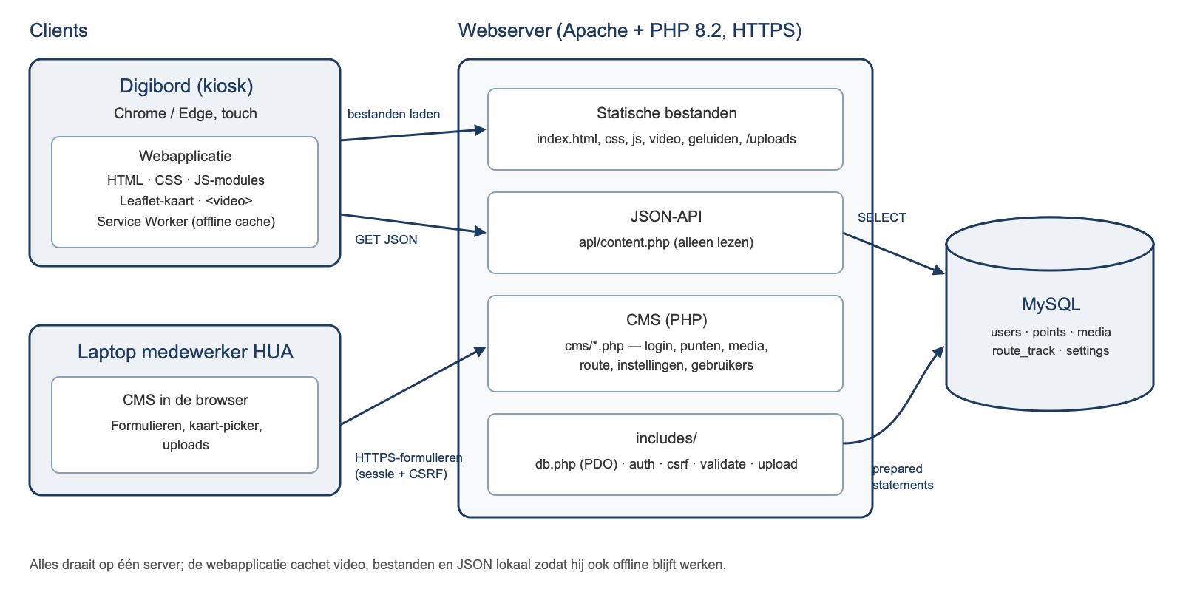
Figuur: Architectuur

Frontend
- HTML5 met semantische elementen (header, main, section, dialog, button).
- CSS3 met custom properties voor de huisstijl van HUA (kleuren, fonts), CSS Grid en Flexbox voor de layout, en clamp() en viewport-units zodat alles meeschaalt met het scherm. We gebruiken geen Bootstrap. De layout is specifiek voor een groot touchscreen en zo houden we de code licht.
- Vanilla JavaScript (ES-modules), opgesplitst in modules:
- app.js: start de applicatie, laadt de data en zet de modules aan.
- player.js: bediening van de video, de tijdlijn en het vooruit- en terugspoelen.
- map.js: de kaart, de route, de bootmarker en de punten (Leaflet).
- points.js: bepaalt welk punt actief is en toont het infopaneel.
- audio.js: de geluidseffecten (Web Audio API).
- i18n.js: wisselen tussen Nederlands en Engels.
- idle.js: na een periode zonder interactie terug naar de ‘attract mode’.
- Service Worker voor offline caching van de video, afbeeldingen en de JSON-data.

Backend
PHP 8 voor alle server-side logica. De structuur:
- api/content.php: geeft alle gepubliceerde inhoud terug als JSON (punten, media, route en instellingen). Alleen lezen, geen login nodig.
- cms/: de pagina’s van het CMS (login, dashboard, punten, media, route, instellingen, gebruikers). Achter een login.
- includes/: gedeelde code, zoals de databaseverbinding (PDO), authenticatie, CSRF-bescherming, validatie en de upload-helper.
- config/config.php: de databasegegevens. Dit bestand staat buiten de webroot.
Alle communicatie met de database loopt via PDO met prepared statements.

Database
Een MySQL-database met vijf tabellen:
- users
- points
- media
- route_track
- settings
Hoofdstuk 4 beschrijft deze tabellen en hun relaties in detail.

Mappenstructuur (Git-repository)
oudegracht/
├── README.md
├── docs/ debriefing, TO, planning, offerte, testrapport
└── src/
├── config/ config.php (buiten de webroot)
├── database/ schema.sql, seed.sql
├── includes/ db.php, auth.php, csrf.php, validate.php, upload.php
└── public/ webroot
├── index.html de webapplicatie
├── sw.js Service Worker
├── css/ style.css, cms.css
├── js/ app.js, player.js, map.js, points.js, audio.js, i18n.js, idle.js
├── assets/ logo, iconen, video, geluiden
├── uploads/ door het CMS geüploade afbeeldingen (geen PHP-uitvoer)
├── api/ content.php
└── cms/ index.php, login.php, points.php, point-edit.php, media.php, route.php, settings.php, users.php

4. Datamodel

Databaseschema
users: medewerkers die mogen inloggen op het CMS
Kolom | Type | Toelichting
id | INT, PK, AUTO_INCREMENT
name | VARCHAR(100) | Naam van de medewerker
email | VARCHAR(190), UNIQUE | Inlognaam
password_hash | VARCHAR(255) | Resultaat van password_hash()
role | ENUM('admin','editor') | Een admin mag ook gebruikers beheren
created_at | DATETIME

points: de informatiepunten langs de gracht
Kolom | Type | Toelichting
id | INT, PK, AUTO_INCREMENT
title_nl / title_en | VARCHAR(150) | Titel in het Nederlands en Engels
text_nl / text_en | TEXT | Korte, familievriendelijke uitleg
time_start | DECIMAL(7,2) | Seconde in de video waarop het punt actief wordt
time_end | DECIMAL(7,2) | Seconde waarop het punt niet meer actief is
lat / lng | DECIMAL(9,6) | Positie op de kaart
sound | VARCHAR(100), NULL | Geluidseffect (bijvoorbeeld ‘markt’, ‘water’)
sort_order | INT | Volgorde langs de route
is_published | TINYINT(1) | Zichtbaar in de applicatie of niet (concept)
updated_by | INT, FK → users.id | Wie het punt het laatst heeft gewijzigd
updated_at | DATETIME

media: archiefbronnen bij een punt (foto’s, kaarten, documenten)
Kolom | Type | Toelichting
id | INT, PK, AUTO_INCREMENT
point_id | INT, FK → points.id (ON DELETE CASCADE) | Bij welk punt de bron hoort
file_path | VARCHAR(255) | Bestandsnaam in /uploads (willekeurig gegenereerd)
alt_nl / alt_en | VARCHAR(255) | Alternatieve tekst (toegankelijkheid)
caption_nl / caption_en | VARCHAR(255) | Bijschrift
source | VARCHAR(255) | Bronvermelding, bijvoorbeeld een catalogusnummer van HUA
year | SMALLINT, NULL | Jaar van de bron
sort_order | INT

route_track: de vaarroute, gekoppeld aan de tijd in de video
Kolom | Type | Toelichting
id | INT, PK, AUTO_INCREMENT
video_time | DECIMAL(7,2) | Seconde in de video
lat / lng | DECIMAL(9,6) | Positie van de boot op dat moment

settings: algemene teksten en instellingen
Kolom | Type | Toelichting
setting_key | VARCHAR(50), PK | Bijvoorbeeld intro_nl, colofon_nl, idle_seconds, video_file
value | TEXT | De waarde

Beschrijving van tabellen en relaties
- users ↔ points: een gebruiker kan veel punten wijzigen; een punt verwijst naar de gebruiker die het laatst iets heeft aangepast (1:N).
- points ↔ media: een punt heeft nul of meer archiefbronnen; een bron hoort bij precies één punt (1:N). Verwijder je een punt, dan verdwijnen de bijbehorende bronnen mee.
- route_track staat los. Het is een lijst met ijkpunten (tijd → coördinaat) waarmee de positie van de boot op de kaart wordt berekend.
- settings staat ook los. Het is een key-value-tabel, zodat er later makkelijk instellingen bij kunnen.

ERD
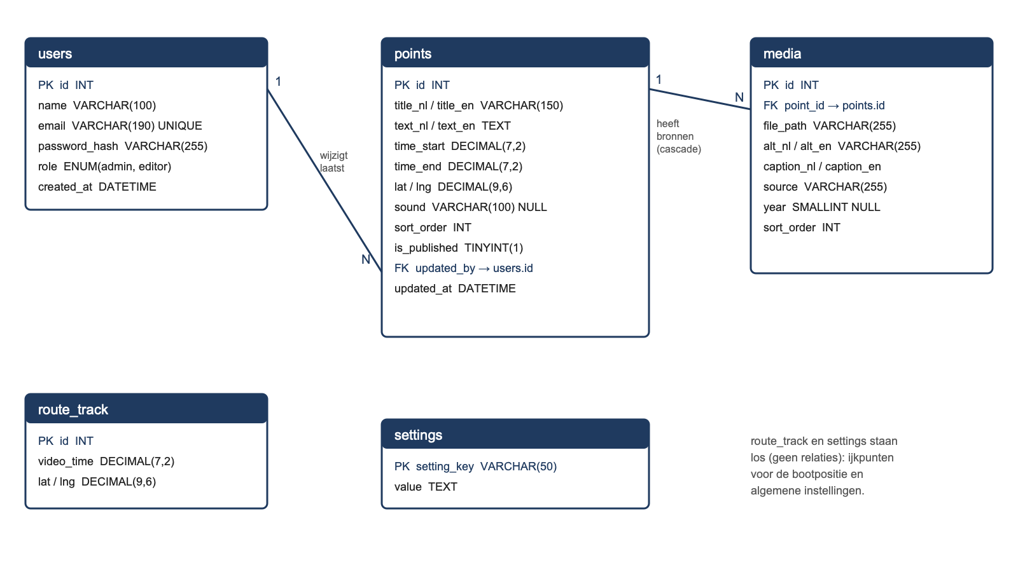
Figuur: ERD

5. Technieken en frameworks

Frontend
Techniek | Waarvoor | Waarom
HTML5 | Structuur, <video>, <dialog> voor de pop-ups | Semantisch en toegankelijk
CSS3 (Grid, Flexbox, custom properties) | Layout en huisstijl | Licht en volledig af te stemmen op een groot touchscreen
Vanilla JavaScript (ES-modules) | Interactie, synchronisatie tussen video en kaart | Geen build-stap nodig, draait direct op de server
Leaflet 1.9 + OpenStreetMap | Interactieve kaart | Gratis, geen API-key, goede touch-ondersteuning en een historische kaart als overlay is mogelijk
Pointer Events | Tikken en vegen | Werkt voor touch, muis en pen; er is geen hover nodig
Web Audio API | Geluidseffecten | Geluiden zonder vertraging afspelen en mixen
Service Worker + Cache API | Offline werking | Betrouwbaar in het museum, ook als het netwerk wegvalt

Google Maps 3D is een optie uit de briefing. Daarvoor zijn een API-key en een betaalaccount nodig. Daarom kiezen we eerst voor Leaflet. Als HUA dit wil en er tijd over is, bouwen we een 3D-weergave als extra.

Backend
Techniek | Waarvoor
PHP 8.2 | CMS-pagina’s, de JSON-API, authenticatie en uploads
PDO + prepared statements | Veilige communicatie met de database
MySQL 8 | Opslag van alle inhoud

De API (api/content.php) voert een paar SELECT-queries uit en geeft één JSON-object terug:
{ "settings": {...}, "route": [...], "points": [ { ..., "media": [...] } ] }

CMS
We bouwen het CMS zelf in PHP, in plaats van WordPress te gebruiken. Daarvoor zijn drie redenen:
- Het CMS is precies afgestemd op deze applicatie: punten, tijden, kaartposities en bronnen.
- Er staat geen overbodige functionaliteit in, dus het is eenvoudiger voor medewerkers zonder technische kennis.
- Er zijn geen plugins nodig die onderhoud en beveiligingsupdates vragen.
Met het CMS kan een medewerker:
- punten toevoegen, wijzigen, verwijderen en (de)publiceren;
- de starttijd van een punt instellen met de knop ‘Huidige videotijd gebruiken’ in plaats van seconden te typen;
- de positie van een punt kiezen door op de kaart te klikken;
- foto’s en bronnen uploaden, met alt-tekst, bijschrift en bronvermelding;
- de intro- en colofontekst aanpassen, net als de tijd voor de attract mode;
- gebruikers beheren (alleen een admin).

6. Beveiliging

Inlogbeveiliging
- Wachtwoorden worden opgeslagen met password_hash() (bcrypt of argon2id) en gecontroleerd met password_verify(). Wachtwoorden staan nooit leesbaar in de database.
- Wachtwoorden moeten minimaal 12 tekens hebben.
- Na het inloggen draait session_regenerate_id(true) (bescherming tegen session fixation).
- De sessiecookie heeft de instellingen HttpOnly, Secure en SameSite=Strict.
- Na 30 minuten inactiviteit word je automatisch uitgelogd.
- Brute-force-bescherming: na 5 mislukte pogingen wordt een account 15 minuten geblokkeerd.
- Elke CMS-pagina controleert eerst of de gebruiker is ingelogd (require_login()). Gebruikersbeheer controleert daarnaast of de gebruiker de rol admin heeft.

Inputvalidatie
- Server-side validatie van alle formuliervelden:
- verplichte velden;
- maximale lengtes;
- tijden als getal ≥ 0 en kleiner dan de lengte van de video, waarbij time_end groter moet zijn dan time_start;
- coördinaten binnen het gebied van Utrecht.
- XSS: alle uitvoer in het CMS gaat door htmlspecialchars(). In de webapplicatie wordt tekst ingevoegd met textContent en nooit met innerHTML. Daarnaast is er een Content-Security-Policy-header.
- CSRF: elk formulier in het CMS bevat een CSRF-token dat bij het verzenden wordt gecontroleerd.
- Uploads:
- alleen JPG, PNG en WebP;
- het type wordt gecontroleerd met finfo (niet alleen de extensie);
- maximaal 5 MB;
- bestanden krijgen een willekeurige nieuwe naam;
- in /uploads mag geen PHP worden uitgevoerd (via .htaccess).

Databasebeveiliging
- SQL-injectie wordt voorkomen doordat alle queries via PDO prepared statements lopen.
- De applicatie gebruikt een aparte databasegebruiker met minimale rechten: alleen SELECT, INSERT, UPDATE en DELETE, en geen DROP of ALTER.
- De databasegegevens staan in config.php buiten de webroot en niet in Git (.gitignore, met een config.example.php als voorbeeld).
- PDO staat ingesteld op ERRMODE_EXCEPTION. Foutmeldingen worden gelogd en niet aan de bezoeker getoond.
- Er wordt regelmatig een back-up van de database gemaakt (export via de hosting).

7. Functionaliteiten en logica

Synchronisatie tussen video en kaart (de kern)
- Bij het starten haalt app.js de JSON op uit de API en geeft die door aan de modules.
- Tijdens het afspelen leest player.js met requestAnimationFrame de video.currentTime uit.
- map.js zoekt de twee ijkpunten in route_track waartussen die tijd valt en berekent daartussen de positie (lineaire interpolatie). De bootmarker schuift soepel mee en de kaart volgt de boot.
- points.js controleert welk punt actief is (time_start ≤ t < time_end). Bij een nieuw actief punt:
- opent het infopaneel met tekst en archiefbronnen;
- licht het punt op de kaart op;
- speelt het bijbehorende geluidseffect af;
- wordt de wijziging via een ARIA-live-region voorgelezen door een screenreader.

Naar een punt ‘varen’
Tikt de bezoeker op een punt op de kaart of op de tijdlijn, dan zet player.js de video.currentTime op de time_start van dat punt. De bootmarker ‘vaart’ in een korte animatie naar de nieuwe plek. Vooruit- en terugspoelen kan ook met de grote pijlknoppen (−10 s / +10 s) of door de tijdlijn te verslepen.

Startscherm en attract mode
- Attract mode: als niemand de applicatie gebruikt, speelt de film zonder geluid in een lus. Op het scherm staat een grote uitnodiging (‘Tik om te varen over de Oudegracht van 1929’). Zo is de applicatie ook op afstand aantrekkelijk.
- Start: na de eerste tik verschijnt een korte introductie-pop-up (<dialog>) met uitleg in drie stappen. Die kan de bezoeker wegklikken.
- Idle-timer: na een instelbare tijd zonder interactie (standaard 90 seconden) gaat de applicatie terug naar de attract mode. De taal, de video en de panelen worden dan gereset.

Contentbeheer via het CMS
Het CMS schrijft wijzigingen direct naar de database. De webapplicatie haalt bij elke (her)start de nieuwste JSON op. De Service Worker gebruikt de strategie ‘network first, cache fallback’: is er internet, dan is de inhoud altijd actueel; zonder internet blijft de laatst bekende versie werken.

Responsiviteit
- De layout is gemaakt voor 16:9 in liggende stand: video links (ongeveer 60%), kaart rechts (ongeveer 40%).
- Alle maten schalen mee via clamp() en viewport-units, zodat de applicatie er op Full HD en 4K hetzelfde uitziet.
- Met media queries wordt de layout op een staand of kleiner scherm (tablet) gestapeld: eerst de video, dan de kaart.
- Aanraakdoelen zijn minimaal 64×64 px op het digibord (ruim boven de WCAG-minimum van 24×24 px), met genoeg ruimte ertussen.
- Er zijn geen hover-effecten: alles werkt met een tik of een veeg (Pointer Events).

Toegankelijkheid (WCAG 2.1 AA)
- Een contrastratio van minimaal 4,5:1 voor tekst, getest met de kleuren uit de huisstijl.
- Alles is ook met het toetsenbord te bedienen en de focus is goed zichtbaar.
- Alle knoppen hebben een duidelijke tekst of aria-label.
- Archiefbronnen hebben een alt-tekst, die in het CMS verplicht is.
- Er is een ARIA-live-region voor nieuwe informatie.
- Animaties worden beperkt bij prefers-reduced-motion.
- Geluid kan altijd uit met een zichtbare knop.
- Er is een korte tekstuele beschrijving van de (stille) film.
- De taal is ingesteld met lang="nl" of lang="en".

Procesflow
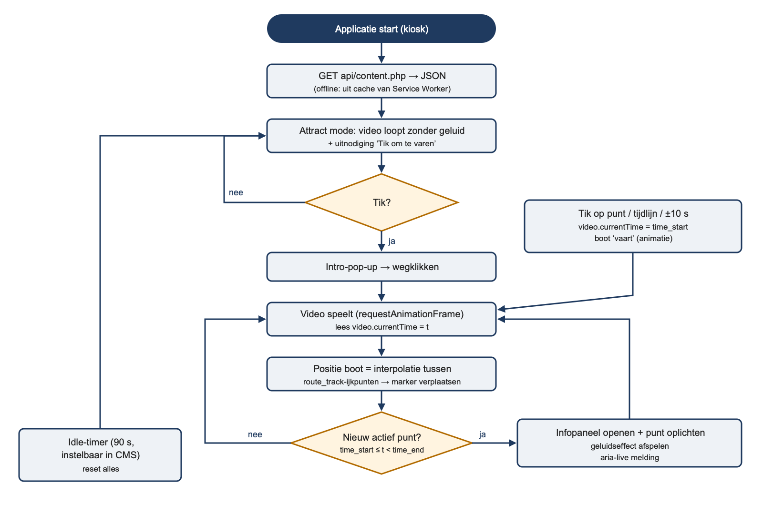
Figuur: Procesflow

8. Gebruikersinterface en wireframes

UI-beschrijving: webapplicatie
- Bovenbalk: het logo van HUA links. Rechts staan de knoppen voor de taal (NL/EN), geluid aan/uit en ‘i’, die de colofon-pop-up opent.
- Videogebied (links): de film uit 1929, groot in beeld. Daaronder staat een tijdlijn met markeringen per punt, grote knoppen om af te spelen/te pauzeren en de pijlknoppen −10 s / +10 s.
- Kaart (rechts): de Oudegracht met de vaarroute, een bootmarker die meebeweegt en genummerde punten waarop je kunt tikken. Een schakelaar wisselt tussen de moderne en de historische kaart.
- Infopaneel: schuift over de kaart wanneer een punt actief is. Het bevat de titel, een korte tekst en een of meer archiefbronnen (foto/kaart met bijschrift en jaar). Een tik op een bron opent een vergrote weergave.
- Pop-ups (`<dialog>`): de introductie bij de start en de colofon (over HUA, de applicatie en de makers).
- De opmaak volgt de huisstijl van HUA: kleuren, lettertype en logo van hetutrechtsarchief.nl.
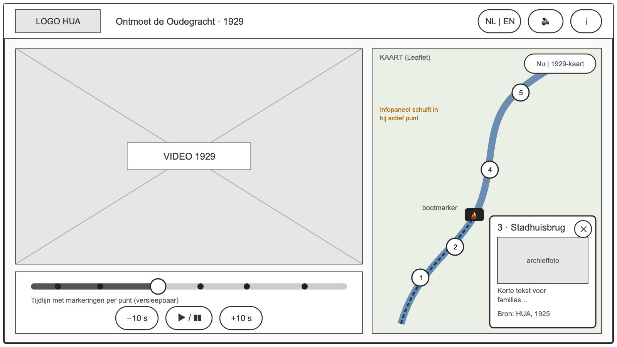
Figuur: Wireframe webapplicatie

UI-beschrijving: CMS
- Login: een eenvoudig formulier met e-mail en wachtwoord.
- Navigatie (links): Punten, Route, Instellingen, Gebruikers en Uitloggen.
- Puntenoverzicht: een tabel met de volgorde, de titel, de tijd en de status (gepubliceerd of concept), met een knop ‘Bewerken’ en een knop ‘Nieuw punt’.
- Punt bewerken:
- tekstvelden voor NL en EN;
- een videovoorbeeld met de knop ‘Huidige videotijd gebruiken’;
- een minikaart waarop je klikt om de positie te kiezen;
- een uploadveld voor archiefbronnen (met verplichte alt-tekst en bronvermelding);
- knoppen Opslaan, Publiceren en Verwijderen (met een bevestiging).
- Duidelijke succes- en foutmeldingen in gewone taal (bijvoorbeeld: ‘De eindtijd moet na de begintijd liggen’).
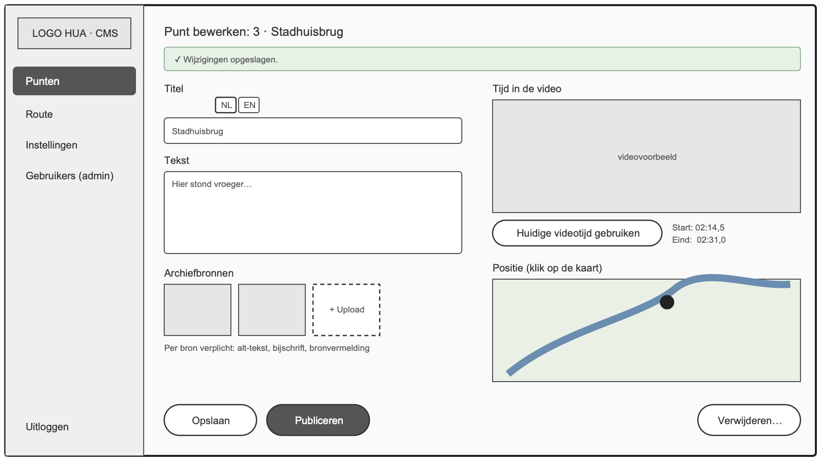
Figuur: Wireframe CMS

9. Testplan

Teststrategie
- Functionele tests: controleren of alle functies van de webapplicatie en het CMS werken volgens de eisen uit de debriefing.
- Usability-tests: minimaal drie testpersonen van verschillende leeftijden (bijvoorbeeld een kind, een volwassene en een oudere) gebruiken de applicatie zonder uitleg. We noteren waar ze vastlopen.
- Responsiviteitstests: op het digibord (of een groot scherm in Full HD en 4K), op een tablet en op een laptop, zowel liggend als staand.
- Touchtests: alles werkt met tikken en vegen, zonder hover. De aanraakdoelen zijn groot genoeg.
- Browsercompatibiliteitstests: de laatste versies van Chrome, Edge, Firefox en Safari.
- Toegankelijkheidstests:
- WCAG 2.1 AA-checklist van WebAIM;
- automatisch met Lighthouse en WAVE;
- handmatig met alleen het toetsenbord;
- met een screenreader (NVDA of VoiceOver);
- contrast-check.
- Beveiligingstests: proberen of SQL-injectie, XSS en CSRF slagen; uploads met verkeerde bestanden; toegang tot het CMS zonder in te loggen.
- Duurtest: de applicatie draait minstens 8 uur achter elkaar in kioskmodus (attract mode en idle-reset), zonder fouten of geheugenproblemen.
Alle resultaten komen in het testrapport.

Testgevallen
# | Testgeval | Verwacht resultaat
T01 | Applicatie openen zonder interactie | De attract mode start: de video speelt zonder geluid in een lus en de uitnodiging is zichtbaar
T02 | Eerste tik op het scherm | De introductie-pop-up verschijnt en is weg te klikken
T03 | Video afspelen | De bootmarker beweegt soepel mee over de route op de kaart
T04 | De video bereikt de starttijd van een punt | Het infopaneel opent met de juiste tekst en bronnen, het punt licht op en het geluidseffect speelt
T05 | Tikken op een punt op de kaart | De video springt naar de starttijd van dat punt en de boot ‘vaart’ ernaartoe
T06 | De tijdlijn verslepen of −10 s / +10 s gebruiken | De video en de kaart lopen synchroon mee
T07 | Taal wisselen naar het Engels | Alle teksten in de interface en de punten verschijnen in het Engels
T08 | Op de knop ‘i’ tikken | De colofon met informatie over HUA, de applicatie en de makers verschijnt
T09 | 90 seconden niets doen | Terug naar de attract mode, met alles gereset
T10 | Internet uitzetten en de applicatie herladen | De applicatie werkt met de gecachete inhoud
T11 | Inloggen op het CMS met een fout wachtwoord (6x) | Een duidelijke foutmelding; na 5 pogingen wordt het account tijdelijk geblokkeerd
T12 | Een nieuw punt aanmaken en publiceren in het CMS | Het punt verschijnt na het herladen in de webapplicatie
T13 | Een punt opslaan met een eindtijd vóór de begintijd | Een foutmelding, en het punt wordt niet opgeslagen
T14 | Een .php-bestand of een bestand van 20 MB uploaden | De upload wordt geweigerd, met een duidelijke melding
T15 | <script>alert(1)</script> invoeren als titel | De tekst wordt letterlijk getoond en niet uitgevoerd
T16 | Een CMS-pagina openen zonder ingelogd te zijn | Doorsturen naar de loginpagina
T17 | De webapplicatie bedienen met alleen het toetsenbord | Alle functies zijn bereikbaar en de focus is zichtbaar
T18 | Lighthouse-toegankelijkheidsscore | 95 of hoger, zonder contrastfouten
T19 | De applicatie op een tablet in staande stand | De layout wordt gestapeld en alles blijft bruikbaar
T20 | 8 uur draaien in kioskmodus | Geen crashes, vastlopers of oplopend geheugengebruik

